



2024年龙年春节将至，亲朋团聚，购物、餐饮、旅游等领域即将迎来消费高峰，重庆市南岸区、四川省广安市、四川省成都市龙泉驿区三地市场监管局、消委会联合发布春节假期消费提示，倡导广大消费者绿色消费、理性消费，平平安安度佳节、欢欢喜喜迎新年。

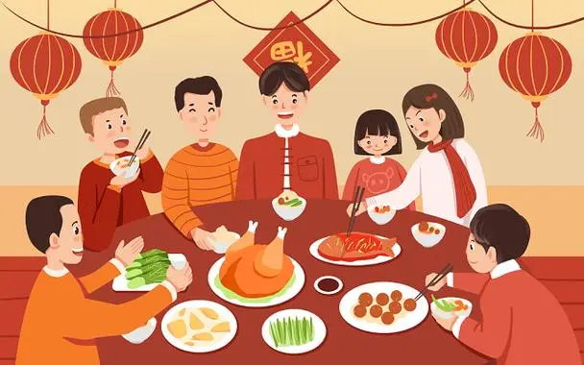

一、选择年货要理性

消费者要根据实际需要购置年货，理性看待各类促销打折活动，不为“爆款”“特价”“抽奖”“赠品”等宣传冲昏头脑，避免因“薅羊毛”掉进促销陷阱。选购礼品时，倡导绿色消费，拒绝过度包装。购买食品时，要仔细查看食品外包装的生产日期、保质期、配料成分等标识标注。



二、春节出游要规划

春节假期有外出旅行计划的消费者要警惕低价旅游团，旅游合同要明确双方的权利和义务，特别注意有效期限、违约责任等内容。如果选择自驾游，要合理规划线路，了解景点情况，尽量错峰出行，随时检查车辆状况，切勿疲劳驾驶。



三、餐饮聚会要注意

团年聚餐时，要选择证照齐全、内外环境整洁的餐饮单位就餐。就餐时不吃感官异常和未烧熟、煮透的菜肴，慎重选择冷荤凉菜。倡议广大消费者厉行节约，践行“光盘”行动，不铺张浪费，禁食野生动物、江鱼、江鲜等，培养科学健康文明的饮食理念。



四、预付消费要谨慎

春节期间是餐饮住宿、美容美发、娱乐健身、洗衣洗车等服务行业预付卡消费高峰。消费者在办理预付卡时，不要盲目听从推销人员的介绍和推荐，每次充值金额不宜过多，要谨慎选择预付金额过高、周期过长的消费。



五、合理维权要及时

消费者在消费过程中应保留好发票、收据等相关消费凭证，当合法权益受到侵害时，要理性冷静处理，可先与商家协商解决，若无法达成和解，可拨打12345或12315热线，或者向当地消费者组织进行投诉。

